به نام خدا

پیش گزارش آزمایش ۴

آز مدار های منطقی

گروه ۲

امیرحسین محمدزاده

کسری منتظری

استاد مربوطه: انصاری

هدف آزمایش

پیاده سازی و نحوه عملکرد شیفت ریجیستر

وسایل مورد نیاز

IC7495 , IC7432 , 2x IC7408 ,IC74173, IC7404 ,IC74153, 2x 1KΩ resistors , oscillator OR IC555 ,

ساخت مدار

ابتدا مطابق اشکال زیر ICها را در مدار قرار میدهیم:

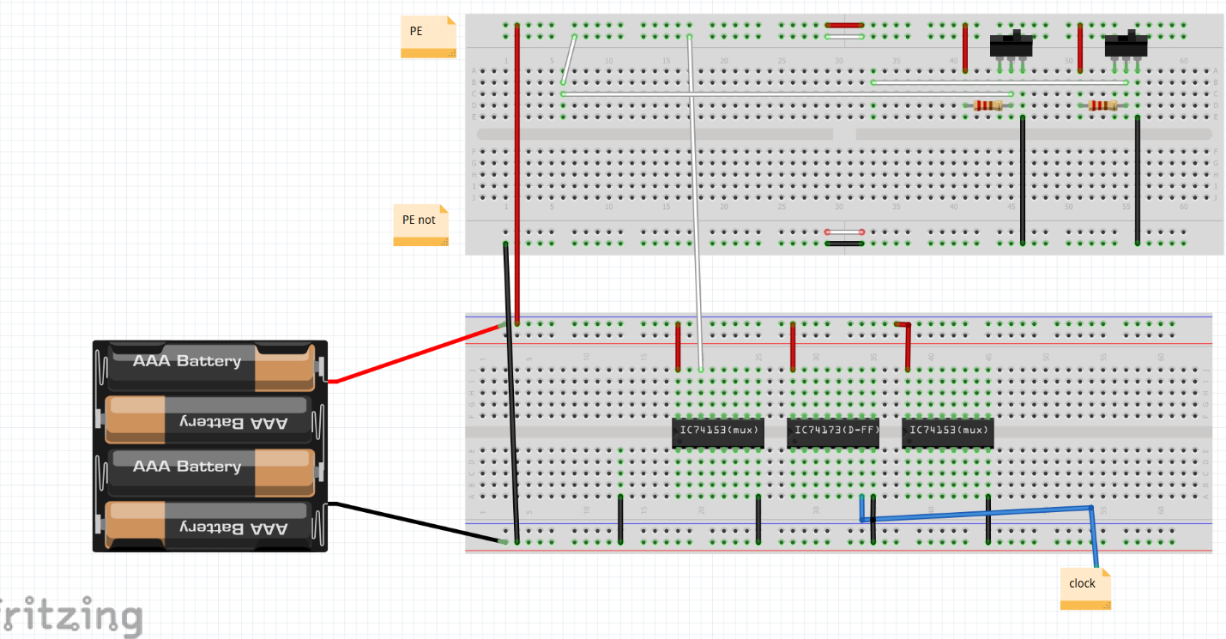

Power

در این مدار ابتدایی گیت ها ی and , or به هم متصل شده اند و دو ورودی pe , pe’ ساخته شده اند

نحوه ازمایش

# الف:

مطابق شکل زیر مدار را ساخته:

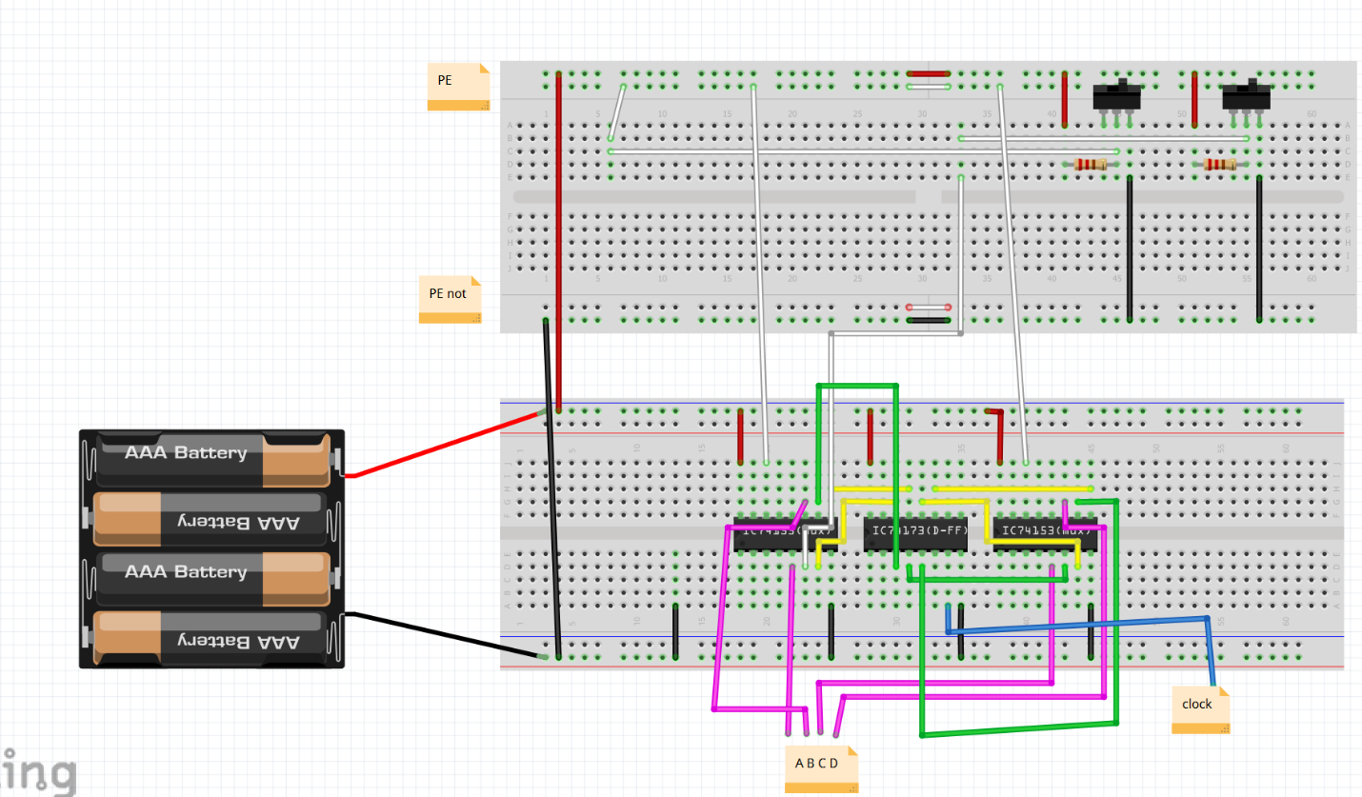

Power

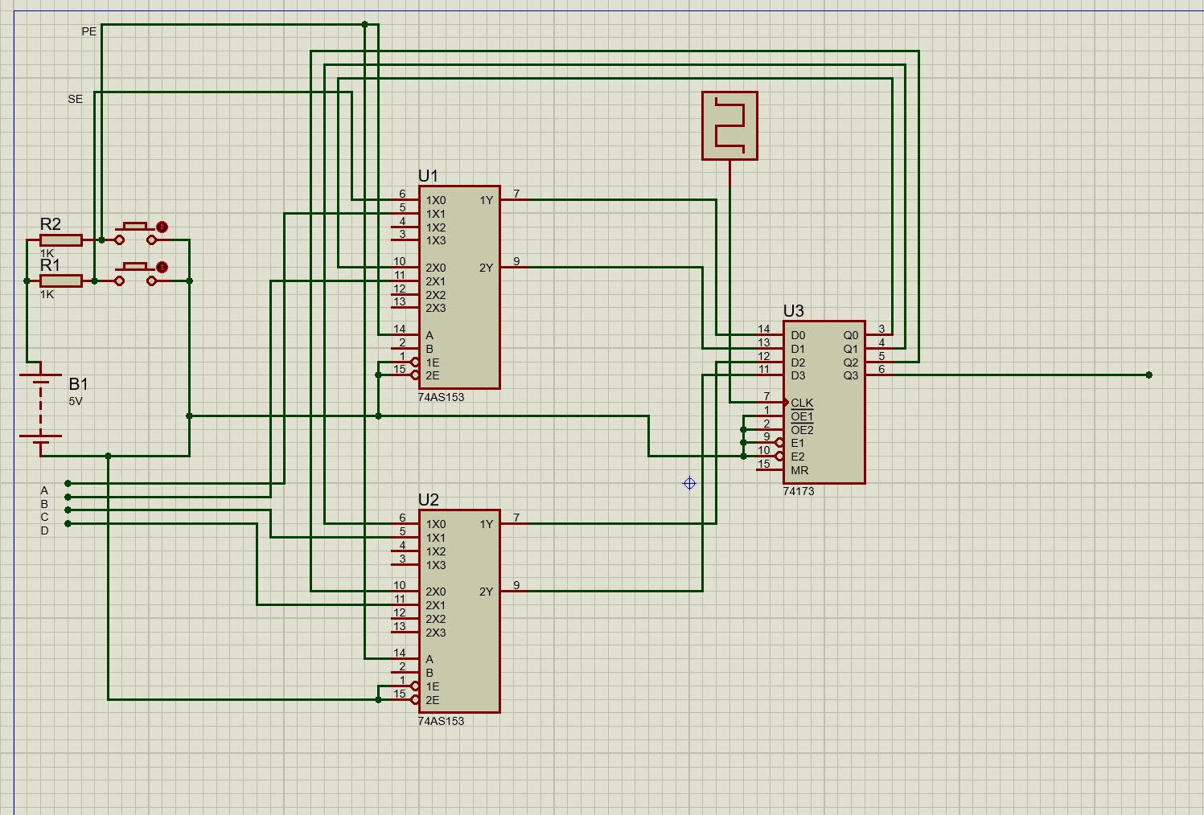

# ب:

ورودی های A تا B را به ترتیب1 و0 و1 و0 میدهیم و کلید PE را باز میکنیم سپس به اندازه یک تیک ساعت صبر کرده و کلید را دوباره میبندیم .(توجه کنید وقتی کلید را ببندیم مدار تبدیل به شیفت ریجیستر شده و در تیک بعدی داده ها از دست میروند پس برای نگه داشتن این اعداد هیچگاه نباید کلید را ببندیم یا اینکه بعد بستن ساعت را متوقف کنیم)

# پ:

کلید PE را میبندیم . کلید SE را در هر حالتی که میخواهیم به مدار به عنوان عدد بعدی بدهیم میبندیم.

# ت:

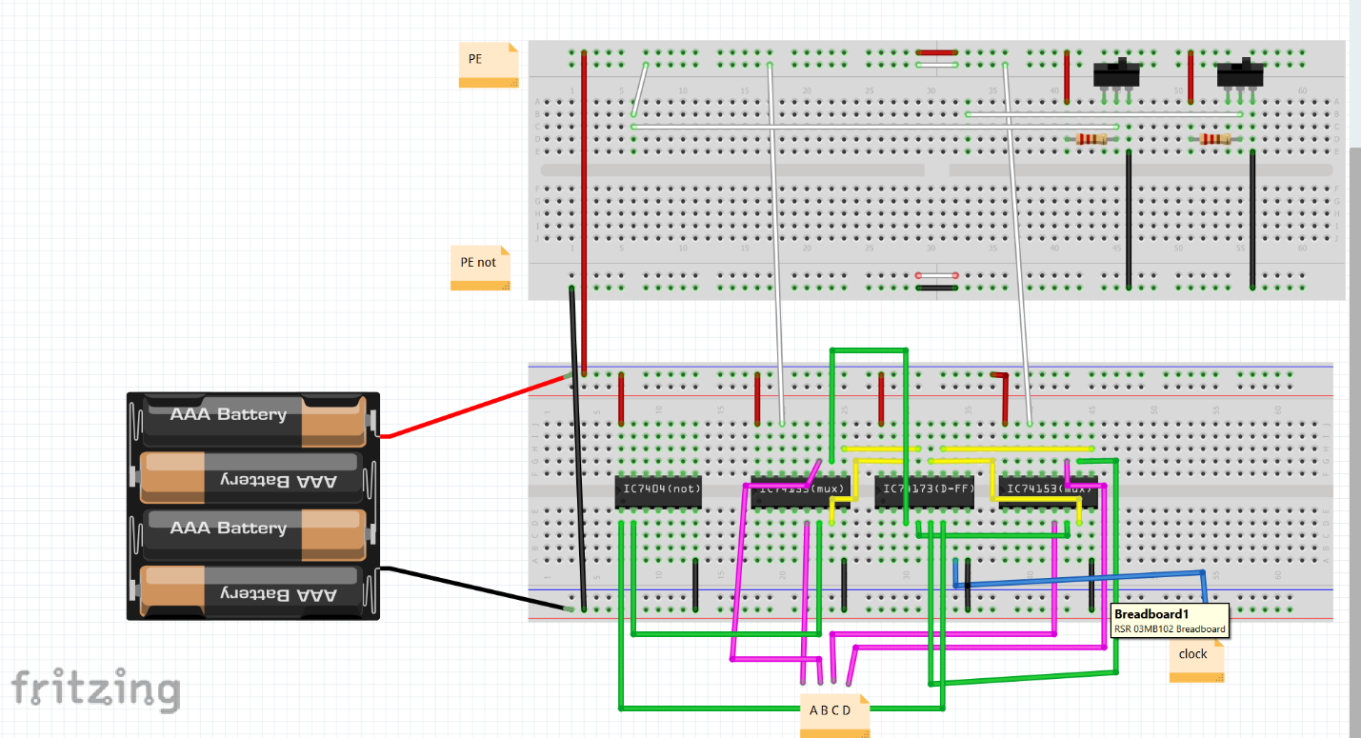

Power

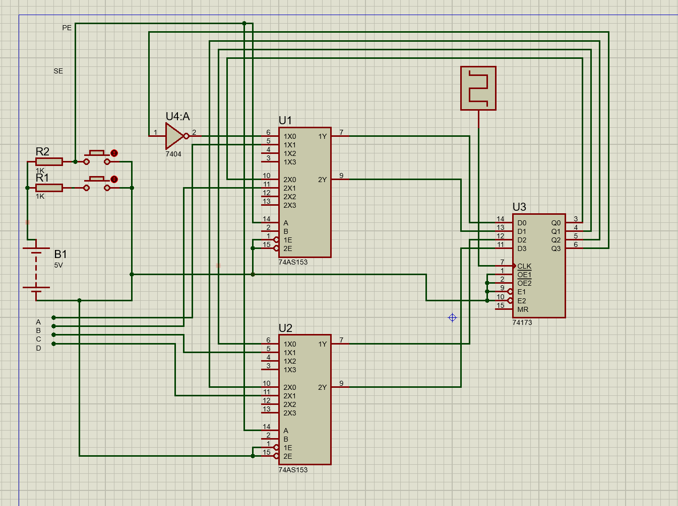

# ج:

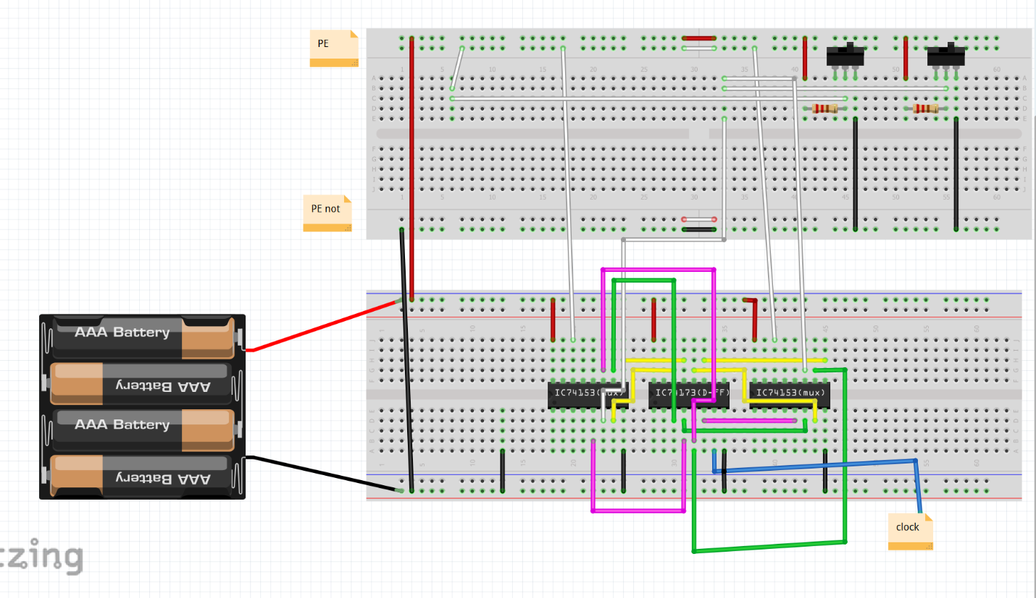

Power

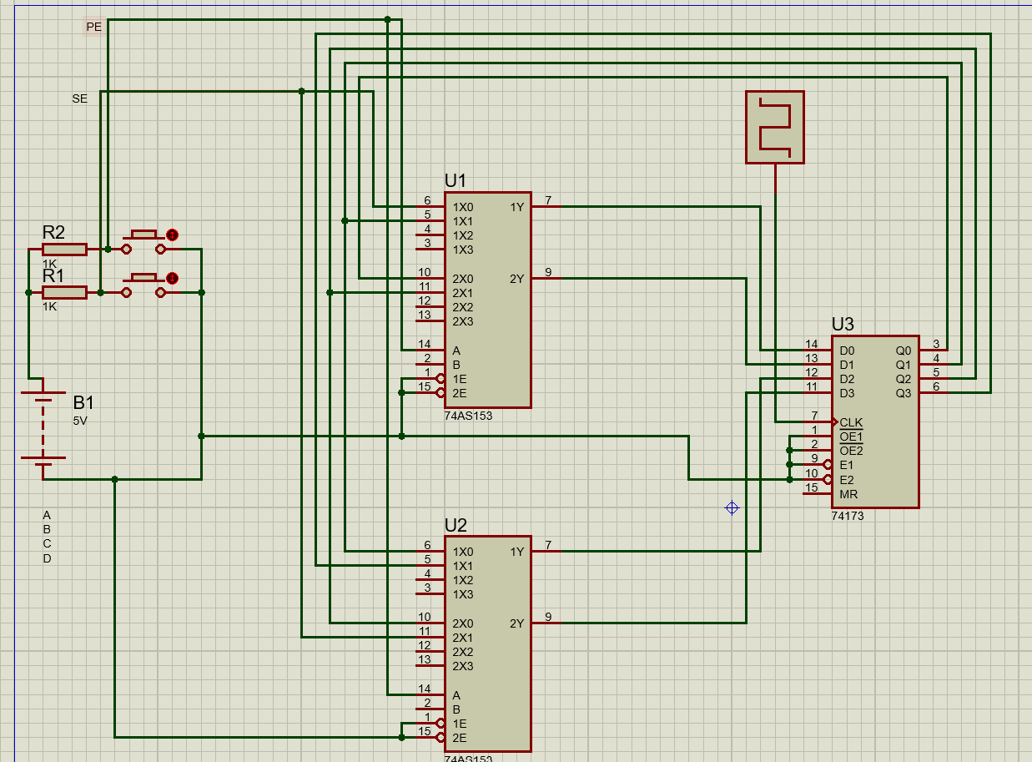

# چ:

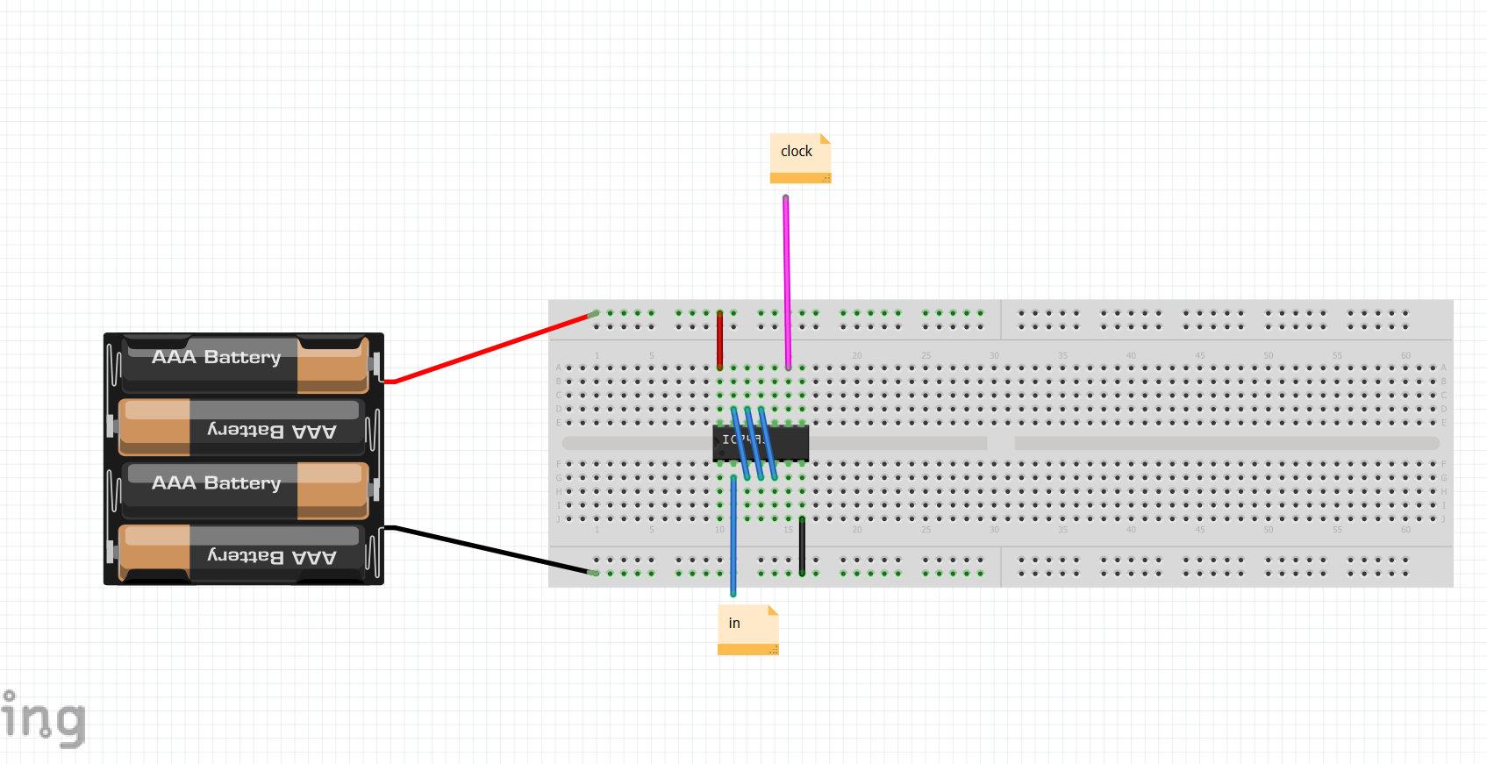

Power

# ح:

چهار خروجی D flip flopهای iC7495 را به یک دی مالتیپلکسر وصل کرده و به ترتیب چهار خروجی شماره 1 و 2 و 13 و 14 را به یک OR چهار ورودی وصل کنیم هرگاه خروجی ان یک شد یعنی یکی از چهار حالت مطلوب رخ داده است.



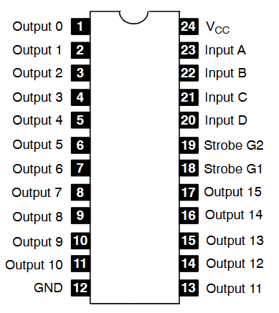

IC74154

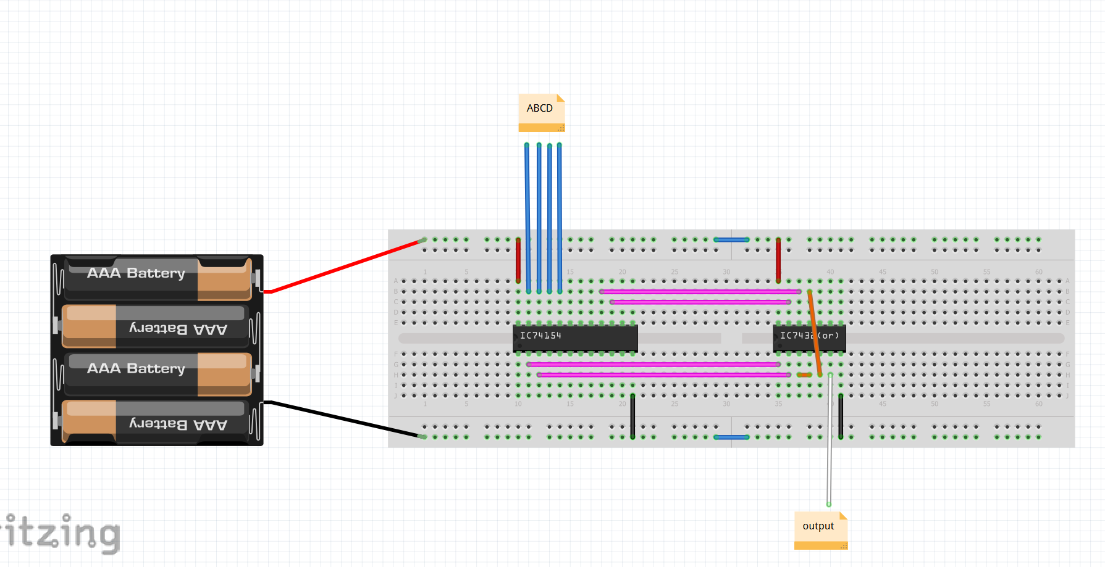

Power

نتایج

یادگیری نحوه عملکرد شیفت ریجیستر و ساخت ان با D-flipflop